Тематична контрольна робота, 6 клас, Варіант 1

І. виберіть одну правильну відповідь
1. Першим Римським імператором став:
А) Юлій Цезар Б) Октавіан Август В) Діоклетіан
2. Діоклетіан прийшов до влади в:
А) 284 р. Б) 305 р. 337 р.
3. Назвіть останнього імператора об’єднаної Римської імперії:
А) Діоклетіан Б) Констянтин В) Феодосій
4. В якому році Римську імперію було поділено на дві частини?
А) 378 р. Б) 395 р. В) 476 р.
5. За якого імператора було добудовано Колізей?
А) Тит Б) Нерон В) Доміціан
6. У якому році вандали пограбували Рим?
А) 410 р. Б) 451 р. В) 455 р.

ІІ. Дайте визначення.
7. Колони – це…
8. Велике переселення народів – це…

ІІІ. Розташуйте події в хронологічній послідовності.
А) Рим стає імперією
Б) Падіння Західної Римської імперії
В) Собор в м. Нікея
Г) Вестготи грабують Рим
Д) Діоклетіан стає імператором

ІV. Встановіть відповідність.
А) Терми 1. Багатоповерхові будинки
Б) Інсули 2. Міські лазні (сауни)
В) Домуси 3. Кімната, де приймали гостей
Г) Атрій 4. Будинки заможніх римлян

V. Дайте розгорнуту відповідь.
11. Місто Рим та життя його мешканців.
12. Реформи Константина.

Бонусне питання!!!
Хто зображений на фото?

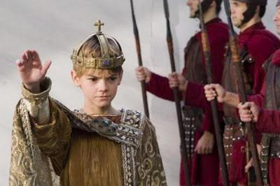

Тематична контрольна робота, 6 клас, Варіант 2

І. виберіть одну правильну відповідь
1. Хто не був учасником другого тріумвірату?
А) Гай Юлій Цезар Б) Октавіан Август В) Марк Антоній
2. У якому році Діоклетіан відмовився від влади?
А) 306 р. Б) 305 р. В) 307 р.
3. Який імператор правив у Римі протягом 305 – 337 рр.?
А) Діоклетіан Б) Константин В) Феодосій
4. У якому році Західна Римська імперія припинила своє існування?
А) 378 р. Б) 395 р. В) 476 р.
5. Який з імператорів був чудовим актором?
А) Тит Б) Нерон В) Доміціан
6. У якому році вестготи пограбували Рим?
А) 410 р. Б) 451 р. В) 455 р.

ІІ. Дайте визначення.
7. Тетрархія – це…
8. Вандалізм – це…

ІІІ. Розташуйте події в хронологічній послідовності.
А) Константинополь стає столицею імперії
Б) Позбавлення влади Ромула Августула
В) Дозвіл християнам вільно збиратися
Г) Вандали грабують Рим
Д) Константин стає імператором
ІV. Встановіть відповідність.
А) Атрій 1. Багатоповерхові будинки
Б) Домуси 2. Кімната, де приймали гостей
В) Інсули 3. Міські лазні (сауни)
Г) Терми 4. Будинки заможніх римлян

V. Дайте розгорнуту відповідь.
11. Місто Рим та життя його мешканців.
12. Реформи Октавіана.

Бонусне питання!!!
Хто зображений на фото?

